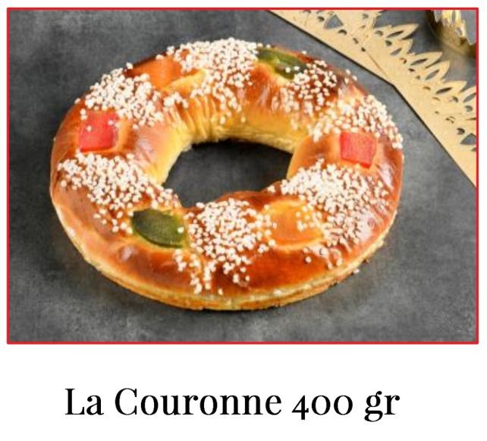
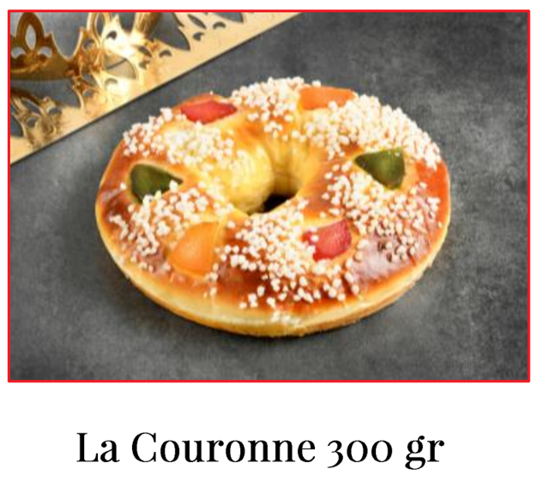

Alors n’hésitez pas et faites-en profiter vos proches, cette opération contribuera au financement de ……………………

Les brioches seront à retirer le ……………………..

Lieu : ………………………………….


Règlement à retourner à ….……………………
Au plus tard le …………………....

Couronne 300 gr ____ x …….€ = _________€
Couronne 400 gr ____ x …….€ = _________€

Nom : ___________________________ Prénom : ____________________________________________________
Adresse : _______________________________________________________________________________________

Et joint le règlement par : ( ) chèque (à l’ordre de …………………..) ( ) espèces

Le : ___________________
Signature :

